国内最大规模应用热成型技术 艾瑞泽7车身安全性超乎想象
转自:浙江都市网
核心信息：
1、艾瑞泽7车身大量应用了高强度钢热成型技术，用量达到车身钢材使用的5%，位居自主品牌第一；
2、大量应用高强度钢热成型技术，车身安全性达到了一个新的高度，同时减轻了车身重量，提高了燃油经济性；
3、车身刚度和强度的提高将有效提升艾瑞泽7碰撞安全试验的星级，为艾瑞泽7未来通过欧美碰撞试验标准进入发达国家市场埋下了伏笔。
7月26日，奇瑞年度战略车型艾瑞泽7在上海世博园中华馆盛大发布。作为奇瑞战略转型后的第一款车型，艾瑞泽7是自主品牌中完整运用与国际汽车行业通行做法接轨的正向开发模式打造的首款产品。
作为一款真正具备合资品牌水准的好车，艾瑞泽7在造型、工艺、舒适性、操控等方面均有上乘表现。而在最为关键的安全方面，更是艾瑞泽7的最大亮点之一，在艾瑞泽7的车身结构中，A柱、B柱、前门防撞梁等关键部位大量应用热成型工艺特高强度钢材，用量达到整个车身钢材的5%，在自主品牌产品中位居第一。
艾瑞泽7所应用的高强度钢热成型技术，引入了世界一流的热成型、激光切割、焊接等制造技术，应用于相关的冲压件和安全结构件。2013年4月25日，为艾瑞泽7配套生产的热成型件成功下线，标志着奇瑞产品正式大量应用热成型技术，通过热成型件在量产车的大量运用，强化了奇瑞产品的车身强度和韧性，同时达到车身轻量化的目的。
据介绍，此次上市的艾瑞泽7处使用了特高强度热成型钢板，打造“安全笼式”生存空间，其中包括左右A柱2处、左右B柱2处、左右前车门防撞横梁2处、前围护板1处。一般的高强度钢板的抗拉强度在400-450MPa左右，热成型钢板则提高至1300-1600MPa。采用热成型材料的车身，其强度能够提升3-5倍，左右具有极高的机械安全性，能够有效降低碰撞中驾驶舱变形的程度，提高了车身的抗碰撞能力和整体安全性，保障驾乘人员的安全。
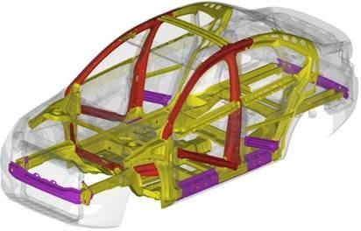
本次在艾瑞泽7上采用7个热成型件，数量之多居自主品牌产品首位。不仅提升了产品的被动安全性，同时能够有效减轻整车重量，节约能耗。由于热成型钢板极高的材料强度，设计时可以用一个热成型零件代替多个普通钢板的零件。例如前后门中间的B柱，由于采用了热成型钢板则不再需要加强梁，在保证强度的情况下，减轻了车身重量，汽车油耗也自然减少，对缩减车主使用成本也起到了辅助作用。
可以说，艾瑞泽7的每一处改变，都显示了奇瑞战略转型目标对“造一款好车”的坚持。热成型技术在量产车的大量应用，不仅为提升产品的车身安全性打下了坚实基础，而且也为奇瑞产品未来进入发达国家市场埋下了伏笔。

